Державний вищий навчальний заклад
Ужгородський національний університет
Факультет інформаційних технологій

ЛАБОРАТОРНА РОБОТА №1
Тема: “ Розробка та представлення ідеї проекту веб-додатку”

Виконала студентка 3 курсу
спеціальності «Комп’ютерні науки»
Дерич Юлія Іванівна

Ужгород-2026
- Детальний опис ідеї з відповідними ілюстраціями (попередня робота, але наявність ілюстрацій є обовязковою)
- Фінальний дизайн веб-сайту (його потрібно буде реалізувати за допомогою React до кінця семестру ).
- Хто ще не має, то встоновити git, зареєструватися на github використовуючи університетську пошту. Ім’я користувача (nickname) встановити зрозумілим, на кшталт rbuchuk, romanbuchuk, buchukroman…Тобто повинно складатися Вашого імені та прізвища
- Додати romanbuchuk та викладача який у вас приймає роботу (нікнейми запитати у викладача)
- Створити репозиторій, назвою повинно бути назва вашого проєкту
- Долати всі попередньо оформлені напрацювання (мокапи, дизайн)
- Опублікувати всі зміни на GitHub
- Створити PullRequest (нас додати як переглядачів (reviewers))
- ВИСНОВКИ
Хід роботи
Studora - власний навчальний простір, призначений для допомоги студентам в організації навчального процесу. Його основна мета - зробити планування навчальних завдань, контроль дедлайнів та відстеження виконання більш зручними та зрозумілими.
Проблема, яку вирішує застосунок, полягає в тому, що студентам часто потрібно одночасно виконувати завдання з різних предметів, пам’ятати про дедлайни та планувати свій час. Через велику кількість навчальної інформації деякі завдання можна забути або виконати із запізненням.
У застосунку студент зможе додавати навчальні предмети та створювати для них завдання. Для кожного завдання можна буде вказати назву, предмет, термін виконання та пріоритет. Після виконання завдання його можна буде позначити як виконане.
Основні функції веб застосунку:
- додавання та видалення навчальних предметів;
- додавання, редагування та видалення завдань;
- встановлення дедлайну для кожного завдання;
- встановлення пріоритету завдання;
- позначення завдань як виконаних;
- перегляд списку актуальних та виконаних завдань;
- фільтрація завдань за предметом або статусом;
- відображення майбутніх дедлайнів.
Ідея веб застосунку не є повністю новою, оскільки вже існують різні планувальники завдань. Проте запропонований застосунок буде орієнтований саме на студентів та матиме простий і зрозумілий інтерфейс.
Серед основних покращень можна виділити зручний поділ завдань за навчальними предметами, можливість встановлення пріоритету, швидкий перегляд найближчих дедлайнів та окреме відображення виконаних і невиконаних завдань. Це дозволить студенту швидше орієнтуватися у власному навчальному плані та контролювати виконання завдань.
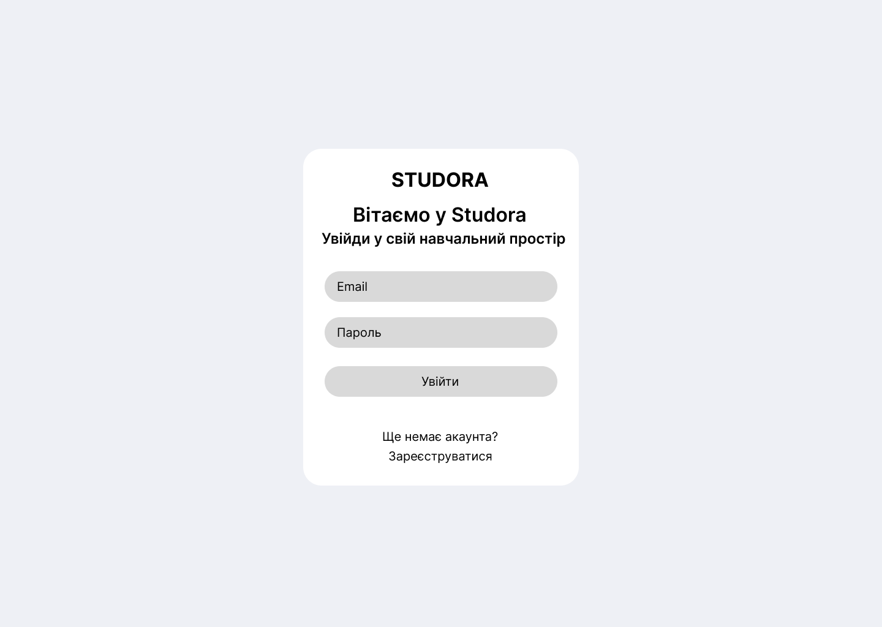
Рисунок 1. Мокап сторінки авторизації
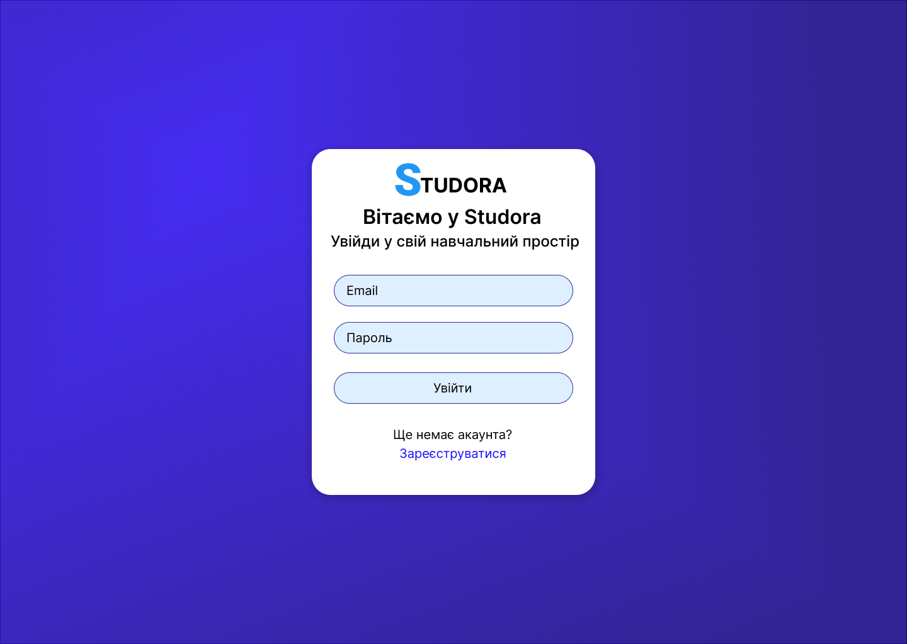
Рисунок 2. Дизайн сторінки авторизації

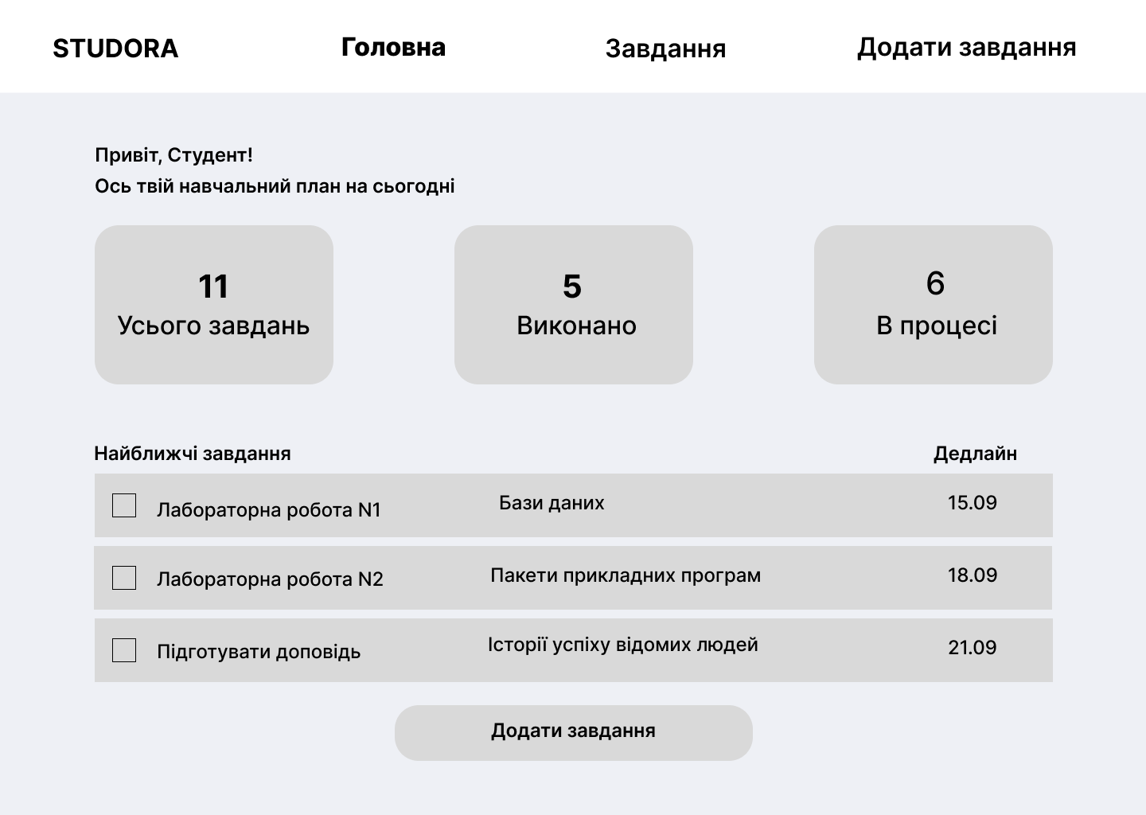 Рисунок 3. Мокап головної сторінки
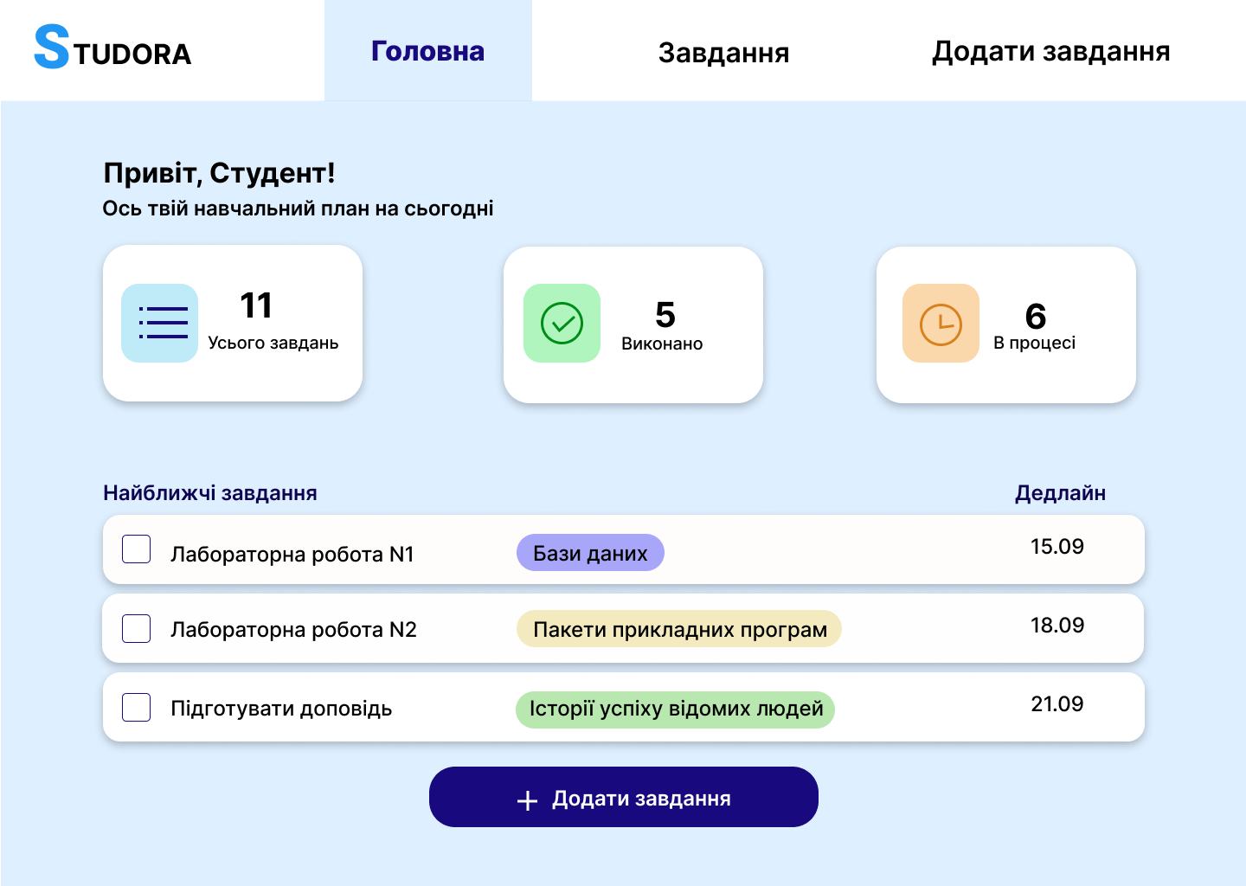
Рисунок 4. Дизайн головної сторінки
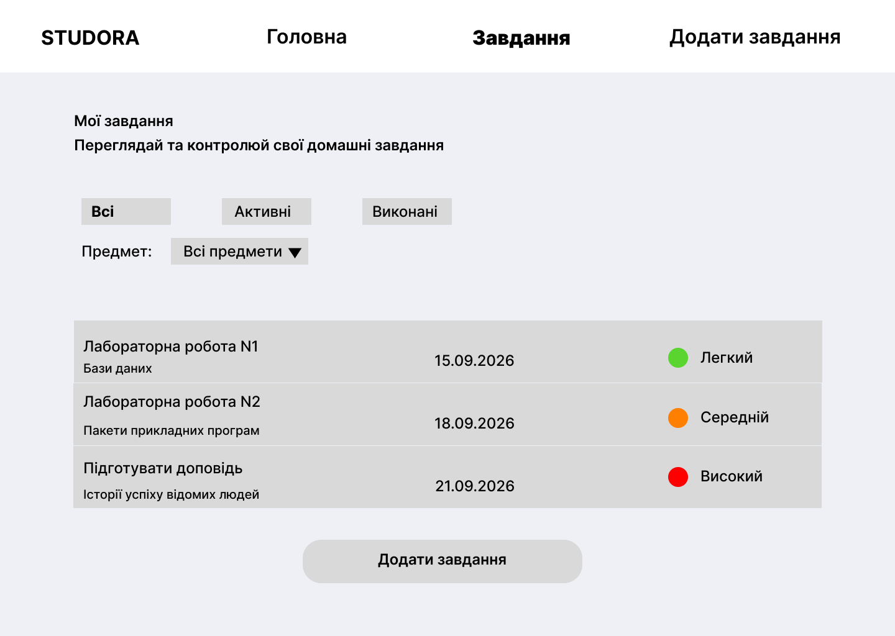
Рисунок 5. Мокап сторінки «Завдання»
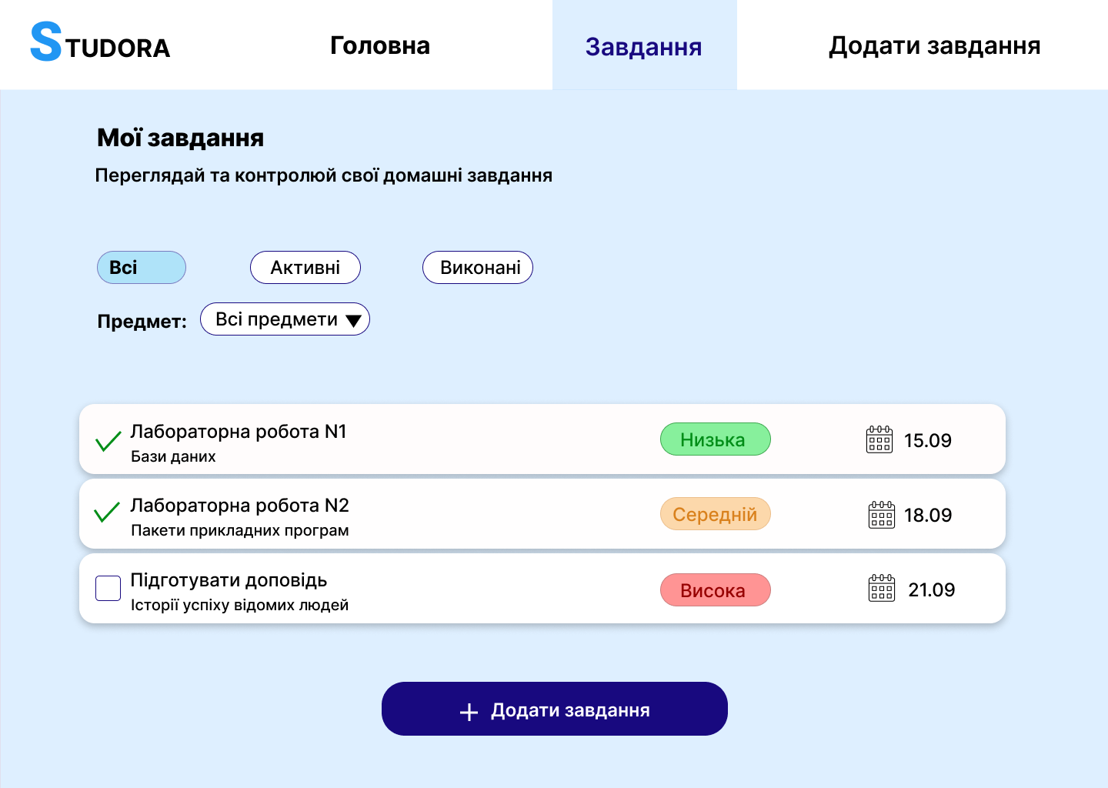
Рисунок 6. Дизайн сторінки «Завдання»

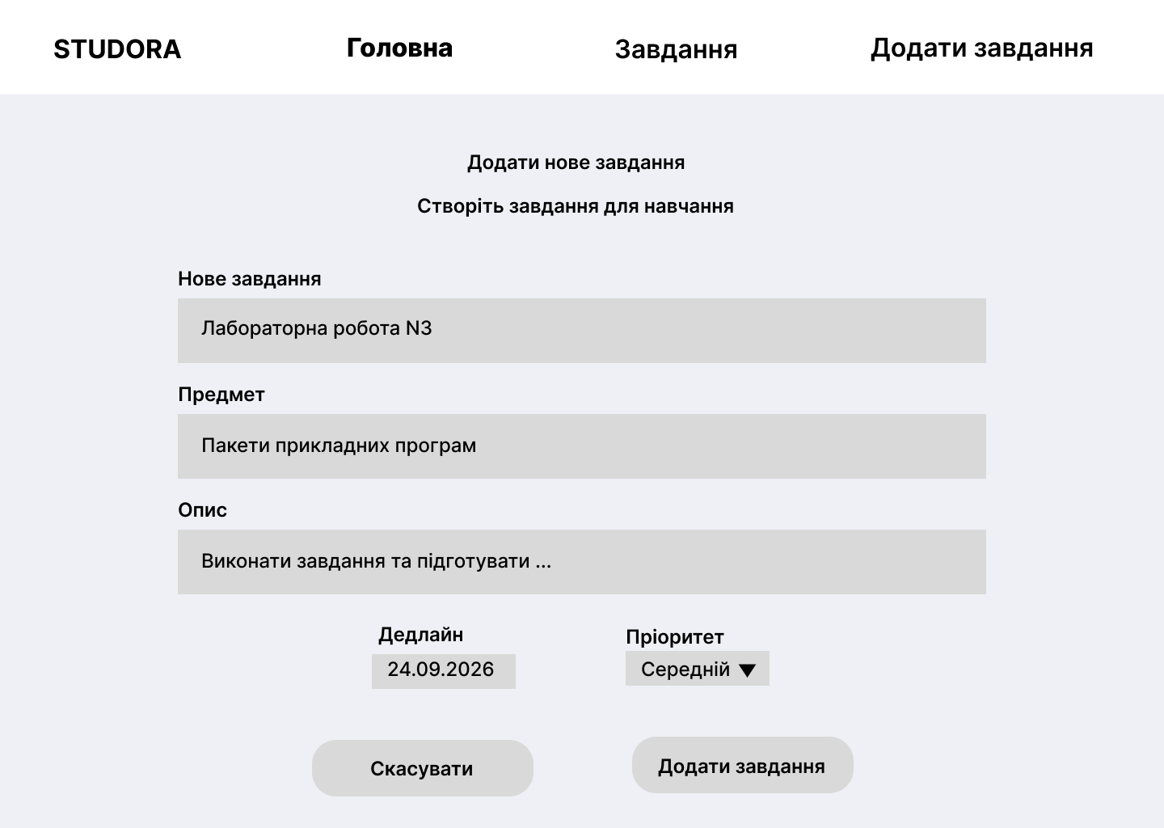
Рисунок 7. Мокап сторінки «Додати завдання»
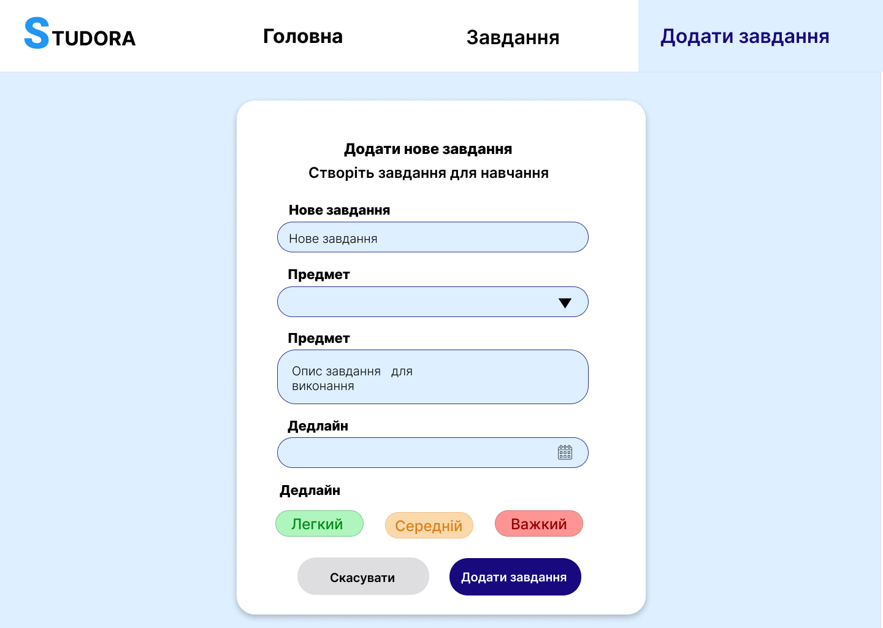
Рисунок 8. Дизайн сторінки «Додати завдання»
Висновки
У ході виконання лабораторної роботи було продовжено розробку веб застосунку Studora, призначеного для планування та організації навчального процесу студентів. На основі попередньо сформованої ідеї було уточнено основне призначення застосунку, його цільову аудиторію та функціональні можливості.
Під час наступного етапу було створено фінальний дизайн веб застосунку за допомогою Figma. На основі попередніх мокапів було розроблено дизайн та структуру основних сторінок. Було розроблено сторінку авторизації, головну сторінку, сторінку «Завдання» та сторінку «Додати завдання». Для кожного екрана було визначено основні елементи інтерфейсу та логіку взаємодії користувача із застосунком. Розроблений дизайн у подальшому буде використаний як основа для реалізації застосунку Studora.
Також під час виконання лабораторної роботи було виконано підготовку проєкту до подальшої розробки. Було створено репозиторій із назвою проєкту Studora.
До створеного репозиторію було додано мокапи та фінальний дизайн. Виконані зміни було опубліковано на GitHub за допомогою Git. Також було виконано створення Pull Request та додано користувача як переглядача, що дозволяє перевіряти внесені зміни та організовувати подальшу спільну роботу над проєктом.
Отже, у результаті виконання лабораторної роботи було сформовано та візуально представлено концепцію вебзастосунку Studora та підготовлено його до подальшої реалізації. Було розроблено фінальний дизайн основних сторінок, організовано проєкт у GitHub, додано попередні напрацювання та виконано публікацію змін.

